1S  Thème : Observer | ECE : Les couleurs d’un écran LCD

DESCRIPTIF DE SUJET DESTINE AU PROFESSEUR

Compétences exigibles du B.O. | Couleur, vision et image  Couleur des objets.  Synthèse additive, synthèse soustractive. | Pratiquer une démarche expérimentale permettant d’illustrer et comprendre les notions de couleurs des objets.  Recueillir et exploiter des informations sur le principe de restitution des couleurs par un écran plat.
Tâches à réaliser par le candidat | Dans ce sujet on demande au candidat de :  - Extraire des informations concernant les cristaux liquides : papier et vidéo.  - Observer les sous-pixels de l’écran LCD de son téléphone portable.  - Réaliser une expérience avec une lanterne et des filtres pour expliquer comment les nuances sont obtenues à partir de la technique RVB  - Exploiter les observations pour déterminer les couleurs des pixels.  - Ecrire une courte synthèse sur le fonctionnement d’un écran LCD.
Compétences évaluées  Coefficients respectifs | Cette épreuve permet d'évaluer les compétences :  - S’approprier (APP) ; coefficient 2  - Analyser (ANA) ; coefficient 2  - Réaliser (REA) ; coefficient 1  - Valider (VAL) ; coefficient 1
Préparation du poste de travail | Précaution de sécurité : mettre la lanterne sous une tension appropriée  Prévoir :  - Loupe binoculaire ou microscope  - 1 Lanterne + filtres colorés rouge, vert, bleu
Déroulement de l’épreuve  Gestion des différents appels | Cette activité permet d’évaluer des compétences expérimentales, mais aussi la compétence « extraire et exploiter des informations ». La durée prévue étant d’une heure et demie, quatre domaines de compétences seront évalués ici.  Minutage conseillé :  - APP (30 min conseillées)  - ANA (30 min)  - REA (15 min)  - VAL (15 min)  Il est prévu 4 appels obligatoires de la part du candidat et 1 appel facultatif.  Lors de l’appel 1, l’examinateur vérifie que le fonctionnement d’un cristal liquide est compris.  Lors de l’appel 2, l’examinateur vérifie l’obtention des nuances : mélange de couleurs et intensité  Lors de l’appel 3, l’examinateur vérifie les protocoles proposés.  Lors de l’appel 4, l’examinateur vérifie le montage et la réalisation  Lors de l’appel 5, l’examinateur fournira des solutions partielles si les élèves sont en difficulté. S’ils n’appellent pas, il est possible de corriger après l’évaluation.  Le professeur observe le candidat en continu. Dans la partie « réaliser » le professeur est attentif à la façon dont le candidat évolue dans l’environnement du laboratoire, organise son poste de travail, utilise le matériel avec pertinence, respecte les procédures et les règles de sécurité.
Remarques | Le sujet peut être modifié si l’on dispose d’un jeu de lanternes supplémentaires pour réaliser le 2ème protocole.

LISTE DE MATÉRIEL DESTINÉE AUX PROFESSEURS ET AU PERSONNEL DE LABORATOIRE

Pour chaque poste

Paillasse élèves :
- Loupe binoculaire (avec notice)
- Lanterne de lumière blanche avec miroirs
- Filtres rouge, vert, bleu, cyan, jaune, magenta
- Ecran blanc
- Téléphone portable des élèves
- Casque ou écouteurs pour la vidéo (apporté par les élèves si le lycée n’en possède pas)
- Crayons de couleur si travail sur papier (apporté par les élèves)

Paillasse professeur :
- Casque ?

Particularités du sujet, conseils de mise en œuvre

On pourra déposer la version numérique de l’énoncé sur l’ENT de l’établissement, ceci résolvant le problème lié aux couleurs des documents et permettant d’utiliser directement le lien internet pour la vidéo.

Attention à l’accès internet…

Pour l’exploitation, le professeur validera le tableau et le résumé après la séance, sinon cette partie nécessite un 5ème appel, ce qui rend la séance plus difficile à gérer.

ÉNONCÉ DESTINÉ AU CANDIDAT

Compétences travaillées (capacités et attitudes) :
20
VAL
REA
ANA
APP

- APP : extraire des informations utiles.
- ANA : proposer un protocole expérimental pour répondre au problème posé.
- REA : réaliser un dispositif expérimental.
- VAL : extraire des informations des données expérimentales et exploiter les résultats qualitatifs obtenus.

CONTEXTE

Comment fonctionne l’écran LCD de votre smartphone ? Partons à la découverte des cristaux LCD (liquid crystal display ou affichage à cristaux liquides) et de la restitution des couleurs par ce type d’écran !

DOCUMENTS A VOTRE DISPOSITION

Document 1 : Histoire des cristaux liquides
- Friedrich Reinitzer, botaniste autrichien à l’université de Prague, extrait en 1888 de la racine de la carotte des cristaux de benzoate de cholestéryle afin d’étudier leur structure. A son grand étonnement, ceux-ci présentent deux points de fusion, le composé perd sa dureté à 145,5 °C mais conserve sa couleur, qui ne disparaît qu'à 178,5 °C. Et le phénomène est réversible. Or un cristal ne possède en principe qu’un seul point de fusion.
source : wikipédia.org

- L’étude de la matière « molle », depuis les années 67-68, matériaux moins ordonnés que les solides mais plus que les liquides, dont font partie les cristaux liquides, a permis a Pierre-Gilles de Gennes d’obtenir un prix Nobel de physique en 1991.
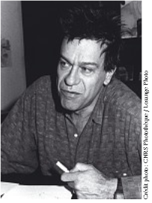 photo extraite d’un article du CNRS
- Les cristaux liquides possèdent certaines propriétés optiques d’un solide comme la diffusion de la lumière ou encore la biréfringence (un rayon lumineux est divisé en deux rayons réfractés dans ce cristal liquide). L’organisation des molécules peut être contrôlée par la température ou un champ électrique (on applique alors une tension).

- Vidéo présentant la notion de cristal liquide et ses propriétés (appliqué au domaine médical) :
http://www.ina.fr/fresques/jalons/fiche-media/InaEdu01439
Cette vidéo de 1974 dure 6 min 57 s ; visionner durant 1min 27 puis se placer à 4 min 47 pour la notion et les propriétés du cristal liquide.

- Depuis 1973, premières utilisations commerciales des cristaux liquides dans les montres et calculatrices digitales noir et blanc, les progrès ont été énormes pour optimiser conjointement la chimie des matériaux, les méthodes d’adressage électronique et les technologies de fabrication des écrans. Résultat : les écrans à cristaux liquides ont envahi notre quotidien (smartphone, PC, TV vers 1995) et nous permettent notamment de communiquer en situation de mobilité.

Document 2 : principe de fonctionnement d’un sous-pixel (rouge, vert ou bleu)
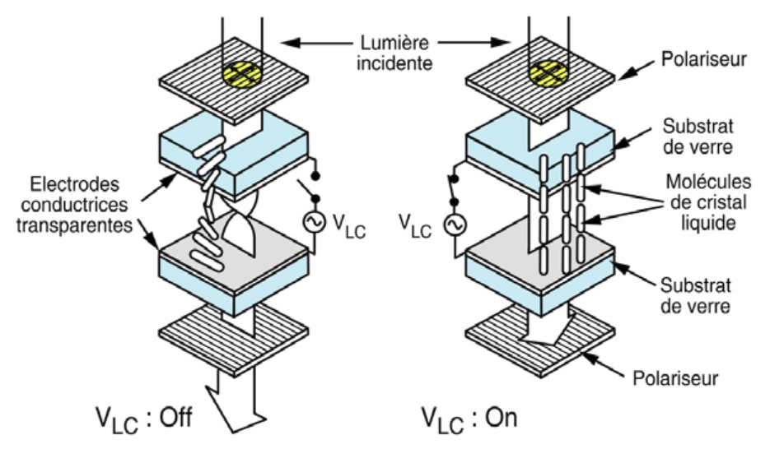
________________________________________________________________ surface de l’écran

La lumière incidente est une source de lumière blanche placée à l’arrière de l’écran.
La figure ci-dessus schématise le principe de fonctionnement d’un sous-pixel contenant des molécules (représentées par des bâtonnets) de cristal liquide.
Un film mince (quelques micromètres) de cristaux liquides nématiques est inséré entre deux lames de verre recouvertes d’un conducteur transparent et traitées pour permettre l’« ancrage » des molécules, ce sont les électrodes. Les directions d’alignement de ces lames sont tournées de 90°, ce qui donne une forme en hélice au cristal liquide.
Deux filtres polarisants ou polariseurs sont placés de part et d’autre de ces lames de verre, également décalés de 90°. En simplifiant, on peut dire que lorsque les deux filtres polarisants sont disposés ainsi , la cellule transmet la lumière grâce au cristal liquide.
Lorsqu’une tension suffisante est appliquée, les molécules de cristal liquide s’orientent parallèlement au champ électrique et la lumière ne passe plus. Ce principe est simple et peu coûteux. En réalité, selon la tension appliquée, le sous-pixel laisse passer une quantité de lumière variable.
Organisation des sous-pixels sur une surface plus grande :
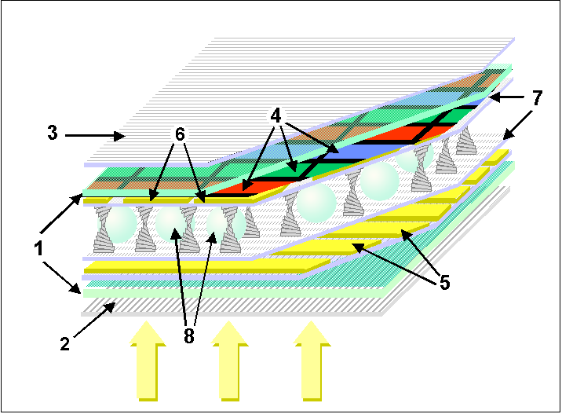
1: Plaque de verre
2 & 3: Filtres polarisants vertical et horizontal
4 : Filtres de couleur RVB
5 & 6: Electrodes horizontales et verticales
7: Couches de polymère rayé pour l'alignement
8: Billes d'espacement
La lumière blanche incidente est symbolisée par les flèches jaunes.

TRAVAIL A EFFECTUER

- S’approprier l’information (30 min conseillées)

A partir des informations des documents, expliquer simplement ce qu’est un cristal liquide. Comment est-il utilisé pour qu’un sous-pixel nous paraisse éclairé ou non sur l’écran ?

………………………………………………………………………………………………………………………………………………………………………………..
…………………………………………………………………………………………………………………………………………………………………………………
…………………………………………………………………………………………………………………………………………………………………………………
…………………………………………………………………………………………………………………………………………………………………………………
………………………………………………………………………………………………………………………………………………………………………………..
…………………………………………………………………………………………………………………………………………………………………………………
…………………………………………………………………………………………………………………………………………………………………………………
…………………………………………………………………………………………………………………………………………………………………………………

APPEL N°1 | Appeler le professeur pour lui présenter l’explication ou en cas de difficulté.

- Analyse du problème (30 min conseillées)

  - Observer l’écran de votre téléphone à la loupe binoculaire. Combien de couleurs perçoit-on ? Donner deux hypothèses qui expliqueraient comment obtenir autant de nuances à partir de ces seules couleurs.

………………………………………………………………………………………………………………………………………………………………………………...
………………………………………………………………………………………………………………………………………………………………………………...
………………………………………………………………………………………………………………………………………………………………………………...
………………………………………………………………………………………………………………………………………………………………………………...
………………………………………………………………………………………………………………………………………………………………………………...
………………………………………………………………………………………………………………………………………………………………………………...
………………………………………………………………………………………………………………………………………………………………………………...
………………………………………………………………………………………………………………………………………………………………………………...

APPEL N°2 | Appeler le professeur pour lui présenter les hypothèses ou en cas de difficulté.

  - Proposer, à l’aide du matériel à disposition, un protocole permettant de vérifier une des deux hypothèses.

………………………………………………………………………………………………………………………………………………………………………………...
………………………………………………………………………………………………………………………………………………………………………………...
………………………………………………………………………………………………………………………………………………………………………………...
………………………………………………………………………………………………………………………………………………………………………………...
………………………………………………………………………………………………………………………………………………………………………………...
………………………………………………………………………………………………………………………………………………………………………………...
………………………………………………………………………………………………………………………………………………………………………………...
  - De quel matériel supplémentaire auriez-vous besoin pour vérifier l’autre hypothèse ? Proposer un second protocole.

………………………………………………………………………………………………………………………………………………………………………………..
…………………………………………………………………………………………………………………………………………………………………………………
………………………………………………………………………………………………………………………………………………………………………………...
…………………………………………………………………………………………………………………………………………………………………………………
………………………………………………………………………………………………………………………………………………………………………………..
………………………………………………………………………………………………………………………………………………………………………………..

APPEL N°3 | Appeler le professeur pour lui présenter le protocole ou en cas de difficulté.

- Réalisation du protocole expérimental proposé (15 minutes).
Réaliser, avec le matériel fourni, l’expérience proposée au 2.2.
Compléter le schéma en indiquant les couleurs des différentes zones colorées aux emplacements prévus.
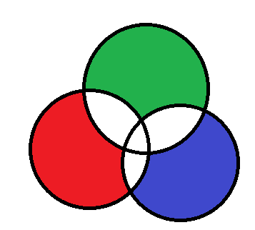

Souligner les couleurs primaires.
Quel est le nom donné à la superposition de ces couleurs primaires ?
…………………………………………………………………………………………………………………………………………………………………………………

APPEL N°4 | Appeler le professeur pour lui présenter le montage ou en cas de difficulté.

- Exploitation (15 minutes).
Compléter le tableau ci-dessous en indiquant, dans chaque cas, les couleurs des sous-pixels illuminés et la couleur correspondant au pixel. Vous pouvez vous aider des documents et du matériel.

sous-pixels illuminés
couleur perçue du pixel

Comment obtenir un pixel noir ?
…………………………………………………………………………………………………………………………………………………………………………………
Résumer le principe de fonctionnement d’un écran LCD à l’aide des termes découverts lors de cette activité :

………………………………………………………………………………………………………………………………………………………………………………..
…………………………………………………………………………………………………………………………………………………………………………………
………………………………………………………………………………………………………………………………………………………………………………...
…………………………………………………………………………………………………………………………………………………………………………………
………………………………………………………………………………………………………………………………………………………………………………..
………………………………………………………………………………………………………………………………………………………………………………..
………………………………………………………………………………………………………………………………………………………………………………..
…………………………………………………………………………………………………………………………………………………………………………………
………………………………………………………………………………………………………………………………………………………………………………...
…………………………………………………………………………………………………………………………………………………………………………………
………………………………………………………………………………………………………………………………………………………………………………..
………………………………………………………………………………………………………………………………………………………………………………..

APPEL N°5 | Appeler le professeur en cas de difficulté seulement.

REPÈRES POUR L’ÉVALUATION

Le candidat est en situation d’évaluation, le professeur ne doit pas fournir d’explicitation des erreurs ni de la démarche à conduire. Ses interventions sont précises, elles servent de relance pour faire réagir le candidat ou bien pour lui permettre d’avancer pour être évalué sur d’autres compétences.

Les erreurs détectées par le professeur en continu ou lors d’un appel sont forcément suivies d’un questionnement ou d’un apport de solution par le biais d’une fiche (ou par une intervention orale) si ces erreurs conduisent l’élève à une impasse. Les fiches de solutions ne constituent pas une liste exhaustive.

S’approprier les documents

La compétence APP est mobilisée et évaluée lors de l’appel 1
Les critères retenus pour l’évaluation de la compétence APP sont les suivants :
rechercher, extraire et organiser l’information en lien avec une situation.

Le candidat doit être capable d’écrire :
- le cristal liquide est un liquide ordonné ;
- si on applique une tension (ou un champ électrique) on peut contrôler l’organisation des molécules. Il peut parler également de la température mais ce n’est pas indispensable.

Critères pour atteindre les différents niveaux A, B, C ou D :
- Si les élèves ont répondu aux 2 critères ci-dessus, le niveau obtenu pour la compétence APP est le niveau A.
- Si les élèves ont besoin de la solution partielle 1, le niveau obtenu est B.
- Si les élèves ont en plus besoin de la solution partielle 2, le niveau obtenu est C.
- Si malgré ces aides ils ne répondent pas, le niveau obtenu est D.

Exemples de solutions partielles

Solution partielle 1

Dans la vidéo et le document 1, que dit-on de ce cristal : liquide, solide ? Pourquoi hésite-t-on ?

Solution partielle 2

Quelles sont les propriétés du cristal qui nous intéressent pour obtenir une image sur l’écran ?
Voir le document 2

Solution totale

Le cristal est liquide car il est moins ordonné que les solides, mais les molécules qui le constituent sont plus ordonnées que dans un liquide. Il possède alors les propriétés optiques des solides, mais surtout, on peut contrôler l’organisation de ces molécules par un champ électrique en appliquant une tension.
Ce principe est utilisé dans chaque sous-pixel. Les molécules changent de direction selon la tension et alors la lumière prend une direction imposée par les molécules. Elle sera transmise ou non selon la direction de ces molécules.

Analyse du problème

La compétence ANA est mobilisée et évaluée lors de l’appel 2.
Les critères retenus pour l’évaluation de la compétence ANA sont les suivants :
formuler une hypothèse ; concevoir un protocole expérimental.

Le candidat doit être capable de formuler les hypothèses suivantes :
- hypothèse 1 : pour obtenir les nuances, il faut mélanger les 3 couleurs observées sur l’écran : rouge, vert, bleu ;
- hypothèse 2 : il faut également modifier l’intensité des différentes couleurs.

Le candidat doit être capable de proposer un protocole :
- pour vérifier le mélange des couleurs ;
- pour vérifier l’influence de l’intensité.

Critères pour atteindre les différents niveaux A, B, C ou D :
- Si les élèves ont répondu aux critères ci-dessus, le niveau obtenu pour la compétence ANA est le niveau A.
- Si les élèves ne réussissent pas à proposer l’hypothèse 2 et ont besoin de la solution partielle 1, le niveau obtenu est B.
- Si les élèves ne réussissent pas à proposer le protocole pour faire varier l’intensité et ont besoin de la solution partielle 2, le niveau obtenu est C.
- SI malgré ces aides, les réponses ne sont pas satisfaisantes, le niveau obtenu est D.

Rq : lors de notre évaluation, les élèves n’ont eu aucune difficulté sur la notion de mélange des couleurs RVB ; ils proposent tous de projeter, via la lanterne et les filtres, les trois couleurs. Ce critère n’a pas donc été retenu pour l’analyse (on a en effet retenu l’hypothèse 2), mais pour la réalisation.

Exemples de solutions partielles

Solution partielle 1 : je vois bien le jaune, le magenta, le cyan mais pour le reste ?

Une lumière rouge et une lumière verte superposées donnent du jaune… mais comment obtenir de l’orange ?

Solution partielle 2 : protocole 1 ok mais le 2ème ?

On prend une lumière rouge et une lumière verte. De quel matériel supplémentaire a-t-on besoin pour faire varier l’intensité lumineuse d’une des couleurs seulement ?

Exemple de solution totale

Pour obtenir toutes les nuances de couleurs et pas seulement magenta, cyan et jaune, il faut faire varier l’intensité lumineuse de la source. Plusieurs lanternes sont donc nécessaires, une pour chaque couleur : le rouge, le bleu, le vert. En faisant varier la tension d’alimentation des différentes lanternes équipées de filtres différents, la couleur obtenue va varier. Il faudrait donc une lanterne supplémentaire au minimum pour observer l’influence de l’intensité lumineuse sur deux couleurs.

Réalisation du protocole

La compétence REA est mobilisée et évaluée lors de l’appel 3.
Le critère retenu pour l’évaluation de la compétence REA est le suivant : utiliser le matériel adapté.

Le candidat doit être capable :
- disposer correctement les filtres colorés et l’écran ;
- d’obtenir une rosace des couleurs complémentaires.

L'examinateur (préciser les critères pour atteindre les différents niveaux A, B, C ou D) :
- Si les élèves ont répondu aux 2 critères ci-dessus, le niveau obtenu pour la compétence REA est le niveau A.
- Si les élèves ont besoin de la solution partielle 1, le niveau obtenu est B
- Si les élèves ont en plus besoin de la solution partielle 2, le niveau obtenu est C
- Si malgré ces aides ils ne répondent pas, le niveau obtenu est D

Exemples de solutions partielles

Solution partielle 1

Vous ne voyez aucune couleur sur l’écran, avez-vous vérifié la disposition de vos filtres ?

Solution partielle 2

Dessinez ce que vous observer sur l’écran en mélangeant les 3 couleurs des sous-pixels de votre téléphone portable, vous obtenez alors 4 couleurs supplémentaires.

Exemple de solution totale

Installer les filtres dans les emplacements prévus autour de la source lumineuse, orienter les miroirs de façon à superposer les couleurs sur l’écran et l’allumer.

Validation

La compétence VAL est mobilisée et évaluée lors de l’appel(s) 4.
Le critère retenu pour l’évaluation de la compétence VAL est le suivant :
extraire des informations des données expérimentales et les exploiter.

Le candidat doit être capable :
- de compléter le tableau des sous-pixels et répondre à la question ;
- d’écrire un résumé du fonctionnement d’un écran LCD en utilisant les termes découverts durant la séance.

Critères pour atteindre les différents niveaux A, B, C ou D :
- Si les élèves ont répondu aux 2 critères ci-dessus, le niveau obtenu pour la compétence VAL est le niveau A.
- Si les élèves ont besoin de la solution partielle 1, le niveau obtenu est B.
- Si les élèves ont en plus besoin de la solution partielle 2, le niveau obtenu est C.
- Si malgré ces aides ils ne répondent pas, le niveau obtenu est D.

Exemples de solutions partielles

Solution partielle 1

Vous ne savez pas retrouver la couleur du pixel, quelle était la couleur obtenue en mélangeant ces couleurs lors de l’expérience ?

Solution partielle 2

Il est important de s’appuyer sur le fonctionnement des sous-pixels, les couleurs, leur intensité en utilisant bien les termes employés dans les différents documents ainsi que sur les résultats que vous avez obtenus.

Exemple de solution totale

L’écran LCD de notre téléphone est constitué de pixels, chaque pixel lui-même constitué de sous-pixels colorés rouges, verts, bleus. La synthèse additive de ces couleurs permet d’obtenir du cyan, du magenta et du jaune. Faire varier l’intensité lumineuse de chaque sous-pixel ajoute à ces trois couleurs toutes les nuances possibles obtenues sur l’écran.
Les cristaux liquides contenus dans chaque sous-pixel permettent, selon la tension appliquée, de modifier la direction des molécules de cristaux liquides. La modification de cette orientation fait varier l’intensité lumineuse qui traverse le sous-pixel, voire arrête la lumière si on veut l’éteindre.

Documents pour le professeur :

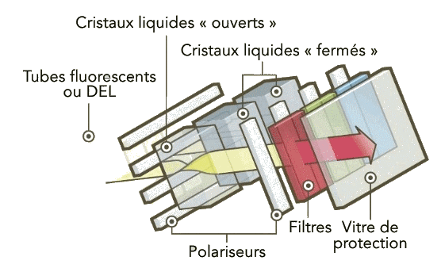
http://sciences-physiques.tice.ac-orleans-tours.fr/moodle2/pluginfile.php/2376/mod_resource/content/0/couleurs-images/site-couleurs/appli.htm

- Application : Principe des écrans LCD (Liquid Cristal Display)

The screen uses liquid crystal to control the passage of light. The front glass is fitted with a colour filter, while the back glass has transistors fabricated on it. A light source, called the backlight unit, is located at the back of the panel. When voltage is applied to a transistor, the liquid crystal is bent, allowing light to pass through to form a pixel. The colour filter of the front glass gives the pixel its own colour. The combination of these pixels in different colours forms the image on the panel.

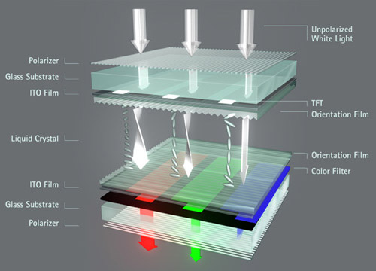
http://www.fokus-technologies.de/tft.phtml

- Wikimedia

The twisted nematic effect is based on the precisely controlled realignment of liquid crystal molecules between different ordered molecular configurations under the action of an applied electric field. This is achieved with little power consumption and at low operating voltages.
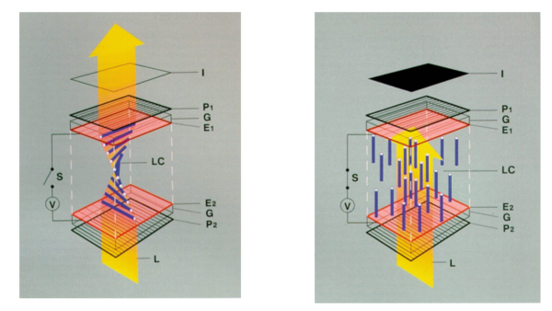
Exploded view of a TN liquid crystal cell showing the states in an OFF state (left), and an ON state with voltage applied (right)

The illustrations to the right show both the OFF and the ON-state of a single picture element (pixel) of a twisted nematic light modulator liquid crystal display operating in the "normally white" mode, i.e., a mode in which light is transmitted when no electrical field is applied to the liquid crystal.
In the OFF state, i.e., when no electrical field is applied, a twisted configuration (aka helical structure or helix) of nematic liquid crystal molecules is formed between two glass plates, G in the figure, which are separated by several spacers and coated with transparent electrodes, E₁ and E₂. The electrodes themselves are coated with alignment layers (not shown) that precisely twist the liquid crystal by 90° when no external field is present (left diagram). If a light source with the proper polarization (about half) shines on the front of the LCD, the light will pass through the first polarizer, P₂ and into the liquid crystal, where it is rotated by the helical structure. The light is then properly polarized to pass through the second polarizer, P₁, set at 90° to the first. The light then passes through the back of the cell and the image, I, appears transparent.
In the ON state, i.e., when a field is applied between the two electrodes, the crystal re-aligns itself with the external field (right diagram). This "breaks" the careful twist in the crystal and fails to re-orient the polarized light passing through the crystal. In this case the light is blocked by the rear polarizer, P₁, and the image, I, appears opaque. The amount of opacity can be controlled by varying the voltage. At voltages near the threshold, only some of the crystals will re-align, and the display will be partially transparent. As the voltage is increased, more of the crystals will re-align until it becomes completely "switched". A voltage of about 1 V is required to make the crystal align itself with the field, and no current passes through the crystal itself. Thus the electrical power required for that action is very low.
To display information with a twisted nematic liquid crystal, the transparent electrodes are structured by photo-lithography to form a matrix or other pattern of electrodes. Only one of the electrodes has to be patterned in this way, the other can remain continuous (common electrode). For low information content numerical and alpha-numerical TN-LCDs, like digital watches or calculators, segmented electrodes are sufficient. If more complex data or graphics information have to be displayed, a matrix arrangement of electrodes is used. Obviously, the voltage controlled addressing of matrix displays, such as in LCD-screens for computer monitors or flat television screens, is more complex than with segmented electrodes. These matrix LCDs necessitate integration of additional non-linear electronic elements into each picture element of the display (e.g., thin-film diodes, TFDs, or thin-film transistors, TFTs) in order to allow the addressing of individual picture elements without crosstalk (unintended activation of non-addressed pixels).

